УО «Белорусский государственный университет информатики и радиоэлектроники»
Кафедра ПОИТ

Отчет по лабораторной работе №6
по предмету «Объектно-ориентированные технологии
программирования и стандарты проектирования»

Выполнил:
Романовская Д. А.
Гр. 451004
Проверил:
Терешкова К. Д

Минск 2026
Цель работы: Приобретение практических навыков интеграции сторонних компонентов в существующую архитектуру приложения с использованием паттерна Адаптер для согласования несовместимых интерфейсов, а также закрепление умений по выбору и применению дополнительных структурных или поведенческих паттернов проектирования для улучшения модульности и расширяемости программы в условиях командной разработки с системой контроля версий.

Код программы:

namespace VigenerePlugin
{
public class VigenereAdapter : IProcessingPlugin
{
public string Name => "Vigenere Cipher";

public string ProcessBeforeSave(string data)
{
var enc = new Encryption(data);
return enc.Vigener(true);
}

public string ProcessAfterLoad(string data)
{
var enc = new Encryption(data);
return enc.Vigener(false);
}

public override string ToString()
{
return Name;
}
}
}
using System;
using System.Collections.Generic;
using System.Linq;
using System.Text;
using System.Windows.Forms;
using System.Threading.Tasks;

namespace VigenerePlugin
{

public class Encryption
{
private string _alphabet = "ABCDEFGHIJKLMNOPQRSTUVWXYZ";
private string _key = "POLINA";

private readonly string _expression;

public Encryption(string expression)
{
_expression = expression;
}

public string Vigener(bool encrypting)
{
if (string.IsNullOrEmpty(_key))
throw new Exception("Key is empty");

var result = new StringBuilder();
int keyIndex = 0;

foreach (char c in _expression)
{
int textIndex = _alphabet.IndexOf(char.ToUpper(c));

if (textIndex < 0)
{
result.Append(c);
continue;
}

int k = _alphabet.IndexOf(_key[keyIndex % _key.Length]);

int newIndex = encrypting
? (textIndex + k) % _alphabet.Length
: (textIndex - k + _alphabet.Length) % _alphabet.Length;

char newChar = _alphabet[newIndex];

result.Append(char.IsLower(c) ? char.ToLower(newChar) : newChar);

keyIndex++;
}

return result.ToString();
}
}
}

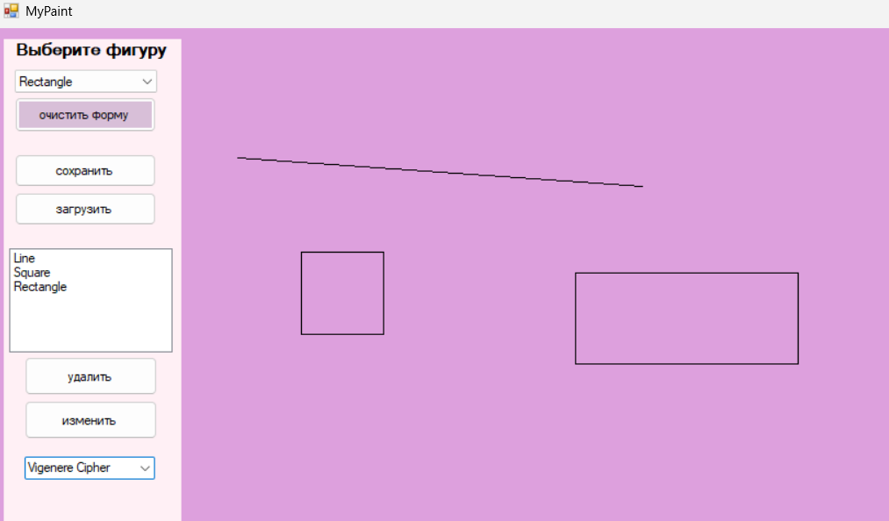
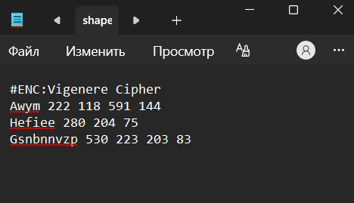

В ходе лабораторной работы была успешно реализована интеграция стороннего плагина шифрования с несовместимым интерфейсом в имеющуюся программу посредством паттерна Адаптер, что позволило расширить функциональность без изменения её исходного кода.

